**Горнолыжные туры В ГрузиЮ**

**2018 – 2019 (декабрь-март)**

***Грузия — уникальная страна,***

***обладающая колоссальным туристическим потенциалом –***

***протяженное черноморское побережье, около 300 горных, приморских,***

***бальнеологических и грязевых курортов, свыше 10 тыс. памятников археологии, истории,***

***архитектуры и искусства, многие из которых просто не имеют аналогов, а также***

***многочисленные памятники природы.***

***И все это сосредоточено на небольшой территории, населенной радушным и***

***самобытным народом, настолько же древним, как и сама эта земля.***

***Но Грузия славится не только своими застольями, культурой, традициями и вкуснейшими блюдами с вином, но и первоклассными горнолыжными курортами. Постоянно развивающаяся инфраструктура здесь превратила знаменитые еще с советских времен базы в современные курорты, ничуть не уступающие европейским.***



***20% КОМИССИЯ +***

***Новогодние (Рождественские) подарки от компании Вашим туристам***

**Тур – I**

**Зимняя сказка Кавказа   
Гарантированный заезд: каждое воскресенье  
 *Тбилиси – Мцхета – Гудаури - Тбилиси***

***8 дней \7 ночей***

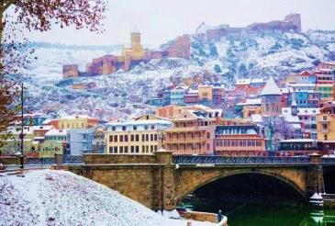**1день:** Прибытие в город света - красавец **Тбилиси,** трансфер и размещение в отеле.

Свободное время.

Ночь в отеле.

**2день:** Завтрак в отеле.

Сегодня, мы проведем насыщенный день с 2мя экскурсиями:

Сити-тур по чарующему городу:

Кафедральный собор **«Самеба»** («Святая Троица» символ грузинского возрождения, единства и бессмертия.) Он возвышается в центре Тбилиси на вершине горы св. Ильи.

Церковь Метехи (V в.) – красивый и гордый символ Тбилиси.

**Крепость «Нарикала», в**о дворе которой находиться прекрасный храм. У стен крепости восстановлены башенки с которых у Вас будет возможность сделать памятные фотографии. С крепостной стены открываются изумительные виды.

Посещение современного архитектурного шедевра – Моста Мира и парка Рике.

На левом берегу моста находиться храм Сиони (знаменит своими чудотворными иконами), который мы также посетим.

*Факультативно: Далее мы немного расслабимся, посетив завод шампанских вин «Багратиони 1882», где ознакомимся с историей завода и в дегустационном зале продегустируем 12 видов игристого вина, под закуску из фруктов, сыра и грузинского хлеба*

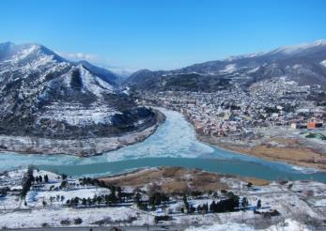*(дополнительно 35долл 1 чел).*

Выезд во **Мцхета.**

Каждый из нас со школьных лет помнит строки…

**«…Там, где, сливаясь, шумят,  
Обнявшись, будто две сестры,  
Струи Арагви и Куры,  
Был монастырь…»**

Таким увидел Лермонтов Мцхета, таким его увидите и Вы.

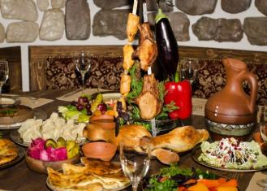*Факультативно: Здесь мы посетим домашний винный погреб, где проведем дегустацию грузинских вин и чачи. Дегустация проводится из глиняных пиал. Вино домашнего изготовления 2-х сортов - красное, белое, а так же чача. Дегустатор сам историк и винодел, и в течение дегустации он поведает Вам всю историю виноградной культуры и производства вина в Грузии. Обед здесь же с уроками грузинской национальной кухни (дополнительная плата на месте 25 долл 1 чел)*

«Мцхета» – древнейший, город, первая столица Грузии, душа этой удивительной страны. Здесь у Вас будет возможность ознакомиться с:

Кафедральным собором «Светицховели» (XI в). Он же, собор 12-ти апостолов. В основании его покоится Хитон Господень. Благодаря этой святыне Мцхета называют «вторым Иерусалимом».

Поднимемся в монастырь Джвари (V в), откуда открывается прекрасная панорама древней столицы (в Иерусалиме есть церковь с таким же названием). По легенде, этот храм был воздвигнут над источавшим благовонное масло (миро) пнём того кедра, под которым молилась просветительница Грузии Святая Нино.

Возвращение в Тбилиси. Свободное время.

Ночь в отеле.

**3 день:** Завтрак в отеле. Освобождение номеров. **Выезд в Гудаури.**

***Гудаури - молодой развивающийся горнолыжный курорт, находится в Казбегском районе Грузии в 120 км от Тбилиси на высоте 2196 м, вблизи Крестового перевала.***

***Координаты курорта 42°27'39" с.ш., 44°28'59" в.д.***

***Горнолыжный сезон в Гудаури продолжается с декабря по апрель, в это время возможно комфортное катание на всех трассах.***

***В ноябре и мае возможно катание на третьей, а в снежные годы и на второй очереди.***

***На протяжении всего сезона желающие могут воспользоваться уникальной возможностью испытать себя в Heli Ski.***

Курорт Гудаури станет незабываемым отдыхом даже для самого требовательного туриста. Свежий горный воздух, занятие активными видами спорта зарядят Вас положительной энергией на целый год!

**4-7 день:** Завтрак в отеле. Отдых в Гудаури.

**8 день:** Завтрак в отеле. **06:00 -** **08:00** Групповой трансфер в аэропорт Тбилиси.

Завершение обслуживания. Счастливое возвращение домой.

***\*туры защищены авторским правом!***

***ЦЕНЫ УКАЗАНЫ ЗА ЧЕЛОВЕКА В НОМЕРЕ ЗА ВЕСЬ ТУР, в USD***

***До 25.12.18 и 15.01.2019- 31.01.2019***

|  |  |  |  |
| --- | --- | --- | --- |
| ПРОЖИВАНИЕ в Тбилиси и Гудаури | 3*** эконом: Тбилиси: Дарчи,  Toma’s house,  Далида, Ницца Гудаури: Гуд инн,  Шамо | 3***стандарт  Тбилиси: Альянс,  Престиж палас,  Доеси,  Гудаури: Гудаури Хат, Абу Гудаури | 4****  Тбилиси: Астория,  Неаполь, Копала Рике,  Гудаури: Гудаури инн Трусо |
| При дабл номере | **484** | **593** | **680** |
| При трипл номере | **470** | **550** | **599** |
| При сингл номере | **658** | **819** | **1089** |

***КОМИССИЯ 20%***

***ЦЕНЫ УКАЗАНЫ ЗА ЧЕЛОВЕКА В НОМЕРЕ ЗА ВЕСЬ ТУР, в USD***

***С 01.02.2019 – до 31.03.2019***

|  |  |  |  |
| --- | --- | --- | --- |
| ПРОЖИВАНИЕ в Тбилиси и Гудаури | 3*** эконом: Тбилиси: Дарчи,  Toma’s house,  Далида, Ницца Гудаури: Шамо или Абу Гудаури 3***ст | 3***стандарт  Тбилиси: Альянс,  Престиж палас,  Доеси,  Гудаури 3*+: Гудаури Хат, Тони | 4****  Тбилиси: Астория,  Неаполь, Копала Рике,  Гудаури: Гудаури инн, Трусо |
| При дабл номере | **548** | **657** | **720** |
| При трипл номере | **516** | **599** | **635** |
| При сингл номере | **794  Гуд инн** | **894** | **1119 Трусо** |

***КОМИССИЯ 20%***

**В стоимость тура входит:**

* Встреча и проводы в аэропорт под все авиа рейсы без доплат
* Трансфер в Гудаури и обратно
* Экскурсии по программе
* Обслуживание квалифицированного гида
* Подъемники на «Нарикала»
* Проживание в Тбилиси в выбранном Вами отеле на базе завтраков (2 ночи)
* Проживание в Гудаури в выбранном Вами отеле на базе **НВ** питания(5 ночей)
* **Все сервисы отелей, прописанные в наших прайсах по Тбилиси и Гудаури**
* Презентики от компании

***(!) Новогодние даты пересчитываем под запрос.***

**Тур - II**

**Незабываемые зимние деньки в Бакуриани**

**Гарантированный заезд: каждое воскресенье  
 *Тбилиси – Мцхета – Бакуриани - Тбилиси***

***8 дней \7 ночей***

*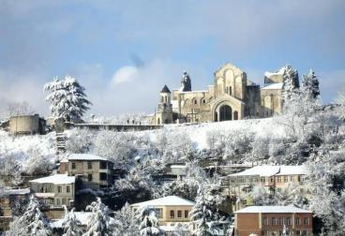***1день:** Прибытие в город света - красавец **Тбилиси,** трансфер и размещение в отеле.

Свободное время.

Ночь в отеле.

**2день:** Завтрак в отеле.

Сегодня, мы проведем насыщенный день с 2мя экскурсиями:

Сити-тур по чарующему городу:

Кафедральный собор **«Самеба»** («Святая Троица» символ грузинского возрождения, единства и бессмертия.) Он возвышается в центре Тбилиси на вершине горы св. Ильи.

Церковь Метехи (V в.) – красивый и гордый символ Тбилиси.

**Крепость «Нарикала», в**о дворе которой находиться прекрасный храм. У стен крепости восстановлены башенки с которых у Вас будет возможность сделать памятные фотографии. С крепостной стены открываются изумительные виды.

Посещение современного архитектурного шедевра – Моста Мира и парка Рике.

На левом берегу моста находиться храм Сиони (знаменит своими чудотворными иконами), который мы также посетим.

*Факультативно: Далее мы немного расслабимся, посетив завод шампанских вин «Багратиони 1882», где ознакомимся с историей завода и в дегустационном зале продегустируем 12 видов игристого вина, под закуску из фруктов, сыра и грузинского хлеба*

*(дополнительно 35долл 1 чел).*

Выезд во **Мцхета.**

Каждый из нас со школьных лет помнит строки…

**«…Там, где, сливаясь, шумят,  
Обнявшись, будто две сестры,  
Струи Арагви и Куры,  
Был монастырь…»**

Таким увидел Лермонтов Мцхета, таким его увидите и Вы.

***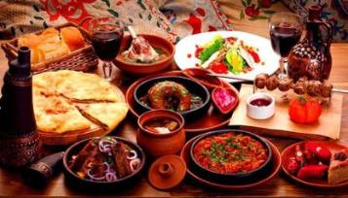****Факультативно: Здесь мы посетим домашний винный погреб, где проведем дегустацию грузинских вин и чачи. Дегустация проводится из глиняных пиал. Вино домашнего изготовления 2-х сортов - красное, белое, а так же чача. Дегустатор сам историк и винодел, и в течение дегустации он поведает Вам всю историю виноградной культуры и производства вина в Грузии. Обед здесь же с уроками грузинской национальной кухни (дополнительная плата на месте 25 долл 1 чел)*

«Мцхета» – древнейший, город, первая столица Грузии, душа этой удивительной страны. Здесь у Вас будет возможность ознакомиться с:

Кафедральным собором «Светицховели» (XI в). Он же, собор 12-ти апостолов. В основании его покоится Хитон Господень. Благодаря этой святыне Мцхета называют «вторым Иерусалимом».

Поднимемся в монастырь Джвари (V в), откуда открывается прекрасная панорама древней столицы (в Иерусалиме есть церковь с таким же названием). По легенде, этот храм был воздвигнут над источавшим благовонное масло (миро) пнём того кедра, под которым молилась просветительница Грузии Святая Нино.

Возвращение в Тбилиси. Свободное время.

Ночь в отеле.

**3 день:** Завтрак в отеле. Освобождение номеров.

*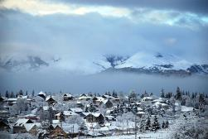****Выезд в Бакуриани.***

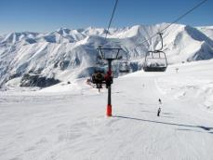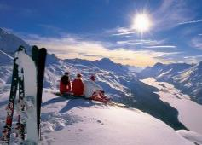

**Прибытие в Бакуриани – старейший горнолыжный курорт Кавказа, который сочетает в себе чистейший высокогорный воздух и аромат хвойных лесов. Современный Бакуриани порадует не только любителей горнолыжного спорта, ведь уже несколько лет признан также семейный курортом Грузии.**

Бакуриани расположен на высоте 1800 м над уровнем моря на северном склоне Триалетского хребта, в 24км от ущелья Боржоми. Бакуриани окружен горами покрытых, хвойными лесами, эта часть Грузии славится своим лечебным климатом.

Большое количество солнечных дней в году, прекрасные люди, знаменитое грузинское гостеприимство, грузинская кухня, умеренные цены привлекают сюда не только местных любителей зимнего спорта, но и гостей со всего мира.

Средняя высота снежного покрова около 60 см, сход лавин очень редкое явление в Бакуриани. Трассы имеют сертификат «FIS»

**Склоны и трассы Бакуриани:**

**\* Высота курорта - 1800 м**

**\* Максимальная высота подъема - 3000 м**

**\* Трассы – 16 км**

**\* Три трамплина: 45 м, 70 м и 90 м**

**\* Трасса для санного спорта - 1350 м**

***Бакуриани*** *и* ***Боржомское ущелье***весьма подойдет любителем экстрима, тем, кто увлекается парапланом, рафтингом, джиппингом, охотой и рыбалкой (В Табацкури и Гуджаретисцкали водится прекрасная форель).

**4-7 день:** Отдых в Бакуриани.

**8 день:** Завтрак в отеле. . **06:00 -** **08:00** Групповой трансфер в аэропорт Тбилиси.

Завершение обслуживания. Счастливое возвращение домой.

***\*туры защищены авторским правом!***

***ЦЕНЫ УКАЗАНЫ ЗА ЧЕЛОВЕКА В НОМЕРЕ ЗА ВЕСЬ ТУР, в USD***

***До 25.12.18 и 15.01.2019- 31.03.2019   
 Проживание в Бакуриани: Мгзавреби без питания или отель Аполлон с FB***

|  |  |  |  |
| --- | --- | --- | --- |
| ПРОЖИВАНИЕ в Тбилиси и Бакуриани | 3*** эконом: Тбилиси: Дарчи,  Toma’s house,  Далида, Ницца | 3***стандарт  Тбилиси: Альянс,  Престиж палас,  Доеси, | 4****  Тбилиси: Астория,  Неаполь, Копала Рике, |
| При дабл номере | **415** | **430** | **485** |
| При трипл номере | **379** | **399** | **449** |
| При сингл номере | **719** | **739** | **845** |

***КОМИССИЯ 20%***

***ЦЕНЫ УКАЗАНЫ ЗА ЧЕЛОВЕКА В НОМЕРЕ ЗА ВЕСЬ ТУР, в USD***

***До 25.12.18 и 15.01.2019- 31.03.2019   
Проживание в Бакуриани: новый отель Тетри Сахли с FB  
Сервисы отеля: закрытый бассейн, сауна, детская комната, аниматоры, массажный кабинет, обустроенный двор***

|  |  |  |  |
| --- | --- | --- | --- |
| ПРОЖИВАНИЕ в Тбилиси и Бакуриани | 3*** эконом: Тбилиси: Дарчи,  Toma’s house,  Далида, Ницца | 3***стандарт  Тбилиси: Альянс,  Престиж палас,  Доеси, | 4****  Тбилиси: Астория,  Неаполь, Копала Рике, |
| При дабл номере | **555** | **569** | **625** |
| При трипл номере | **499** | **515** | **565** |
| При сингл номере | **759** | **779** | **876** |

***КОМИССИЯ 20%***

**В стоимость тура входит:**

* Встреча и проводы в аэропорт
* Трансфер в Бакуриани и обратно
* Экскурсии по программе
* Обслуживание квалифицированного гида
* Подъемники на «Нарикала»
* Проживание в Тбилиси в выбранном Вами отеле на базе завтраков (2 ночи)
* Проживание в Бакуриани в выбранном Вами отеле **без питания или с FB** (5 ночей )
* **Все сервисы отелей, прописанные в наших прайсах по Тбилиси и Бакуриани**
* Презентики от компании

***(!) Новогодние даты пересчитываем под запрос.***

**Тур – III**

**Неизведанные Вами зимние красоты Грузии**

**Гарантированный заезд: каждое воскресенье  
 *Тбилиси – Мцхета – Кахетия – Гудаури - Тбилиси***

***8 дней \7 ночей***

**1 день** Прибытие в чарующий, окутанный тайнами Тбилиси, трансфер (под все авиа рейсы) и размещение в отеле.

Свободное время.

Ночь в отеле.

**2 день** Завтрак в отеле.

**Сегодня нас ожидает знакомство с Тбилиси и завораживающими красотами Мцхеты:**

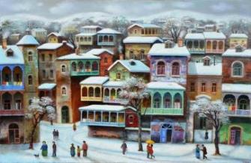Сити-тур по зимнему городу: Кафедральный собор «Самеба» - символ грузинского возрождения, единства и бессмертия. Он возвышается в центре Тбилиси на вершине горы св. Ильи. Церковь Метехи (V в.).

Крепость Нарикала во дворе которой находиться прекрасный храм.

У стен крепости восстановлены башенки с которых у Вас будет возможность сделать памятные фотографии. С крепостной стены открываются изумительные виды.

Посещение современного архитектурного шедевра – Моста Мира и парка Рике.

На левом берегу моста находиться храм Сиони (знаменит своими чудотворными иконами), который мы также посетим.

Далее нас ожидаем авто тур по центральной улице Руставели и Марджанишвили.

Почувствуем вкус Старого Города и посетим район серных бань Абанатобани .

Каждый из нас со школьных лет помнит строки…

**«…Там, где, сливаясь, шумят,  
Обнявшись, будто две сестры,  
Струи Арагви и Куры,  
Был монастырь…»**

Таким увидел Лермонтов Мцхета, таким его увидите и Вы.

Мцхета – древнейший город, первая столица Грузии, душа этой удивительной страны. Здесь у Вас будет возможность ознакомиться с:

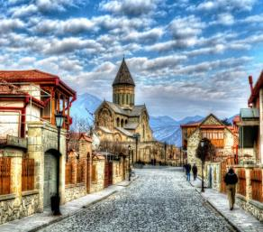Кафедральным собором Светицховели (XI в). Он же, собор 12-ти апостолов. В основании его покоится Хитон Господень. Благодаря этой святыне Мцхета называют «вторым Иерусалимом».

Поднимемся в монастырь «Джвари» (V в), откуда открывается прекрасная панорама древней столицы (в Иерусалиме есть церковь с таким же названием). По легенде, этот храм был воздвигнут над источавшим благовонное масло (миро) пнём того кедра, под которым молилась просветительница Грузии Святая Нино.

Недалеко от Мцхета мы посетим домашний винный погреб, где проведём дегустацию грузинских вин и чачи. Сам хозяин расскажет нам уникальные истории грузинского виноделья, традиционные методы изготовления вин. Здесь же отведаем невероятный грузинский обед с уроками знаменитых грузинских блюд. Атмосфера и радушие хозяев не оставят Вас равнодушными.

Прибытие в Тбилиси. Свободное время. Ночь в отеле.

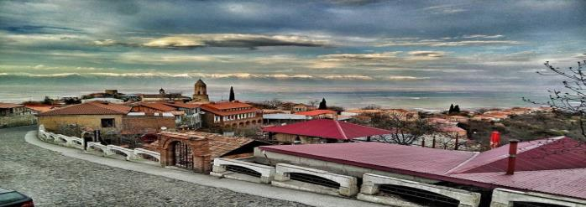

**3 день**

Завтрак в отеле. Сегодня мы насладимся Алазанскими видами и винными историями о Грузии, ведь именно сегодня мы увидим Кахетию.

Остановимся в Сигнахи - городе любви. Этот уютный город прекрасно соединил в себе элементы южно-итальянского и грузинского архитектурных тонкостей.

А также Вы увидите крепость Сигнахи, входящую в список самых известных и крупных крепостей Грузии.

Посетим монастырский и епископальный комплекс Святого Георгия - женский монастырь «Бодбе». Тут расположена Базилика Святой Нино, а спустившись к её чудотворным источникам можете загадать желание, которое обязательно сбудется (пешая ходьба 30 мин).

Ночь в отеле в Тбилиси.

**4день:** Завтрак в отеле. Освобождение номеров.

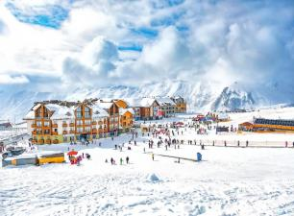***Выезд в Гудаури   
Гудаури -*** *молодой развивающийся горнолыжный курорт, находится в Казбегском районе Грузии в 120 км от Тбилиси на высоте 2196 м, вблизи Крестового перевала. Координаты курорта 42°27'39" с.ш., 44°28'59" в.д. Горнолыжный сезон в Гудаури продолжается с декабря по апрель, в это время возможно комфортное катание на всех трассах. В ноябре и мае возможно катание на третьей, а в снежные годы и на второй очереди. На протяжении всего сезона желающие могут воспользоваться уникальной возможностью испытать себя в Heli Ski.*

***Курорт Гудаури станет незабываемым отдыхом даже для самого требовательного туриста. Свежий горный воздух, занятие активными видами спорта зарядят Вас положительной энергией на целый год!***

**5-7 день:** Отдых в Гудаури.

**8 день:** Завтрак в отеле. . **06:00 -** **08:00** Групповой трансфер в аэропорт Тбилиси. Завершение обслуживания. Счастливое возвращение домой.

***\*туры защищены авторским правом!***

***ЦЕНЫ УКАЗАНЫ ЗА ЧЕЛОВЕКА В НОМЕРЕ ЗА ВЕСЬ ТУР, в USD***

***До 25.12.18 и 15.01.2019- 31.01.2019***

|  |  |  |  |
| --- | --- | --- | --- |
| ПРОЖИВАНИЕ в Тбилиси и Гудаури | 3*** эконом: Тбилиси: Дарчи,  Toma’s house,  Далида, Ницца Гудаури: Гуд инн,  Шамо | 3***стандарт  Тбилиси: Альянс,  Престиж палас,  Доеси,  Гудаури: Гудаури Хат, Абу Гудаури | 4****  Тбилиси: Астория,  Неаполь, Копала Рике,  Гудаури: Гудаури инн Трусо |
| При дабл номере | **508** | **604** | **713** |
| При трипл номере | **485** | **559** | **619** |
| При сингл номере | **753** | **877** | **1179** |

***КОМИССИЯ 20%***

***ЦЕНЫ УКАЗАНЫ ЗА ЧЕЛОВЕКА В НОМЕРЕ ЗА ВЕСЬ ТУР, в USD***

***С 01.02.2019 – до 31.03.2019***

|  |  |  |  |
| --- | --- | --- | --- |
| ПРОЖИВАНИЕ в Тбилиси и Гудаури | 3*** эконом: Тбилиси: Дарчи,  Toma’s house,  Далида, Ницца Гудаури: Шамо или Абу Гудаури 3***ст | 3***стандарт  Тбилиси: Альянс,  Престиж палас,  Доеси,  Гудаури 3*+: Гудаури Хат, Тони | 4****  Тбилиси: Астория,  Неаполь, Копала Рике,  Гудаури: Гудаури инн, Трусо |
| При дабл номере | **558** | **654** | **763** |
| При трипл номере | **538** | **599** | **699** |
| При сингл номере | **839  Гуд инн** | **928** | **1179  Трусо** |

***КОМИССИЯ 20%***

**В стоимость тура входит:**

* Встреча и проводы в аэропорт.
* Трансфер в Гудаури и обратно
* Экскурсии по программе.
* Обслуживание квалифицированного гида
* Входные билеты
* Подъемники на «Нарикала»
* Проживание в Тбилиси в выбранном Вами отеле на базе завтраков (3 ночи)
* Проживание в Гудаури в выбранном Вами отеле на базе **НВ** питания(4 ночи )
* **Все сервисы отелей, прописанные в наших прайсах по Тбилиси и Гудаури**
* Презентики от компании

***(!) Новогодние даты пересчитываем под запрос.***

**Тур – IV**

**Зимняя и горнолыжная Грузия**

**Гарантированный заезд: каждое воскресенье  
 *Тбилиси – Мцхета – Кахетия – Бакуриани - Тбилиси***

***8 дней \7 ночей***

**1 день** Прибытие в чарующий, окутанный тайнами Тбилиси, трансфер (под все авиа рейсы) и размещение в отеле.

Свободное время.

Ночь в отеле.

**2 день** Завтрак в отеле.

**Сегодня нас ожидает знакомство с Тбилиси и завораживающими красотами Мцхеты:**

Сити-тур по зимнему городу: Кафедральный собор «Самеба» - символ грузинского возрождения, единства и бессмертия. Он возвышается в центре Тбилиси на вершине горы св. Ильи. Церковь Метехи (V в.).

Крепость Нарикала во дворе которой находиться прекрасный храм.

У стен крепости восстановлены башенки с которых у Вас будет возможность сделать памятные фотографии. С крепостной стены открываются изумительные виды.

Посещение современного архитектурного шедевра – Моста Мира и парка Рике.

На левом берегу моста находиться храм Сиони (знаменит своими чудотворными иконами), который мы также посетим.

Далее нас ожидаем авто тур по центральной улице Руставели и Марджанишвили.

Почувствуем вкус Старого Города и посетим район серных бань Абанатобани .

Каждый из нас со школьных лет помнит строки…

**«…Там, где, сливаясь, шумят,  
Обнявшись, будто две сестры,  
Струи Арагви и Куры,  
Был монастырь…»**

Таким увидел Лермонтов Мцхета, таким его увидите и Вы.

Мцхета – древнейший город, первая столица Грузии, душа этой удивительной страны. Здесь у Вас будет возможность ознакомиться с:

Кафедральным собором Светицховели (XI в). Он же, собор 12-ти апостолов. В основании его покоится Хитон Господень. Благодаря этой святыне Мцхета называют «вторым Иерусалимом».

Поднимемся в монастырь «Джвари» (V в), откуда открывается прекрасная панорама древней столицы (в Иерусалиме есть церковь с таким же названием). По легенде, этот храм был воздвигнут над источавшим благовонное масло (миро) пнём того кедра, под которым молилась просветительница Грузии Святая Нино.

Недалеко от Мцхета мы посетим домашний винный погреб, где проведём дегустацию грузинских вин и чачи. Сам хозяин расскажет нам уникальные истории грузинского виноделья, традиционные методы изготовления вин. Здесь же отведаем невероятный грузинский обед с уроками знаменитых грузинских блюд. Атмосфера и радушие хозяев не оставят Вас равнодушными.

Прибытие в Тбилиси. Свободное время. Ночь в отеле.



**3 день** Завтрак в отеле.

Сегодня мы насладимся Алазанскими видами и винными историями о Грузии, ведь именно сегодня мы увидим Кахетию.

Остановимся в Сигнахи - городе любви. Этот уютный город прекрасно соединил в себе элементы южно-итальянского и грузинского архитектурных тонкостей.

А также Вы увидите крепость Сигнахи, входящую в список самых известных и крупных крепостей Грузии.

Посетим монастырский и епископальный комплекс Святого Георгия - женский монастырь «Бодбе». Тут расположена Базилика Святой Нино, а спустившись к её чудотворным источникам можете загадать желание, которое обязательно сбудется (пешая ходьба 30 мин).

Ночь в отеле в Тбилиси.

**4 день** Завтрак в отеле. Выезд в Бакуриани.

***Прибытие в Бакуриани – старейший горнолыжный курорт Кавказа, который сочетает в себе чистейший высокогорный воздух и аромат хвойных лесов. Современный Бакуриани порадует не только любителей горнолыжного спорта, ведь уже несколько лет признан также семейный курортом Грузии.***

***Бакуриани*** *расположен на высоте 1800 м над уровнем моря на северном склоне Триалетского хребта, в 24км от ущелья Боржоми. Бакуриани окружен горами покрытых, хвойными лесами, эта часть Грузии славится своим лечебным климатом.*

*Большое количество солнечных дней в году, прекрасные люди, знаменитое грузинское гостеприимство, грузинская кухня, умеренные цены привлекают сюда не только местных любителей зимнего спорта, но и гостей со всего мира.*

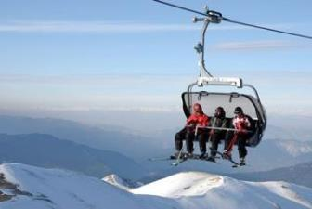*Средняя высота снежного покрова около 60 см, сход лавин очень редкое явление в Бакуриани. Трассы имеют сертификат «FIS»*

**Склоны и трассы Бакуриани:**

**\* Высота курорта - 1800 м**

**\* Максимальная высота подъема - 3000 м**

**\* Трассы – 16 км**

**\* Три трамплина: 45 м, 70 м и 90 м**

**\* Трасса для санного спорта - 1350 м**

***Бакуриани*** *и* ***Боржомское ущелье*** *весьма подойдет любителем экстрима, тем, кто увлекается парапланом, рафтингом, джиппингом, охотой и рыбалкой (В Табацкури и Гуджаретисцкали водится прекрасная форель).*

**5 -7 день** Отдых в Бакуриани

**8 день:** Завтрак в отеле. **06:00 -** **08:00** Групповой трансфер в аэропорт Тбилиси.

Завершение обслуживания. Счастливое возвращение домой.

***Туры защищены авторским правом!***

***ЦЕНЫ УКАЗАНЫ ЗА ЧЕЛОВЕКА В НОМЕРЕ ЗА ВЕСЬ ТУР, в USD***

***До 25.12.18 и 15.01.2019- 31.03.2019   
 Проживание в Бакуриани: Мгзавреби без питания или отель Аполлон с FB***

|  |  |  |  |
| --- | --- | --- | --- |
| ПРОЖИВАНИЕ в Тбилиси и Бакуриани | 3*** эконом: Тбилиси: Дарчи,  Toma’s house,  Далида, Ницца | 3***стандарт  Тбилиси: Альянс,  Престиж палас,  Доеси, | 4****  Тбилиси: Астория,  Неаполь, Копала Рике, |
| При дабл номере | **455** | **477** | **560** |
| При трипл номере | **425** | **438** | **519** |
| При сингл номере | **785** | **823** | **989** |

***КОМИССИЯ 20%***

***ЦЕНЫ УКАЗАНЫ ЗА ЧЕЛОВЕКА В НОМЕРЕ ЗА ВЕСЬ ТУР, в USD***

***До 25.12.18 и 15.01.2019- 31.03.2019   
 Проживание в Бакуриани: новый отель Тетри Сахли с FB  
 Сервисы отеля: закрытый бассейн, сауна, детская комната, аниматоры, массажный кабинет, обустроенный двор***

|  |  |  |  |
| --- | --- | --- | --- |
| ПРОЖИВАНИЕ в Тбилиси и Бакуриани | 3*** эконом: Тбилиси: Дарчи,  Toma’s house,  Далида, Ницца | 3***стандарт  Тбилиси: Альянс,  Престиж палас,  Доеси, | 4****  Тбилиси: Астория,  Неаполь, Копала Рике, |
| При дабл номере | **564** | **589** | **673** |
| При трипл номере | **499** | **519** | **599** |
| При сингл номере | **810** | **848** | **1016** |

***КОМИССИЯ 20%***

**В стоимость тура входит:**

* Встреча и проводы в аэропорт
* Трансфер в Бакуриани и обратно
* Экскурсии по программе
* Обслуживание квалифицированного гида
* Входные билеты по программе
* Подъемники на «Нарикала»
* Проживание в Тбилиси в выбранном Вами отеле на базе завтраков (3 ночи)
* Проживание в Бакуриани в выбранном Вами отеле **без питания или с FB** (4 ночи)
* **Все сервисы отелей, прописанные в наших прайсах по Тбилиси и Бакуриани**
* Презентики от компании

***(!) Новогодние даты пересчитываем под запрос.***

***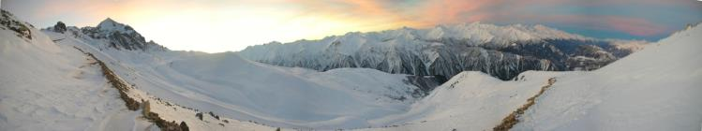*Тур - V**

**СВАНЕТИЯ – РАЙСКИЙ ОТДЫХ**

**Гарантированный заезд: каждое воскресенье**

***8 дней \7 ночей***

***«Если вы хоть сколько-нибудь любите Грузию,***

***обязательно поезжайте в Сванетию», -***

***советовал великий грузинский писатель Илья Чавчавадзе современникам.***

Сегодня этот край называют «Краем тысячи башен». Это - Сванетия, грузинский Олимп. Именно здесь Вы проведете незабываемые дни, покоряя горные вершины

Здесь горы всегда укрыты пушистым снегом.

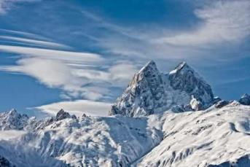

**1день:** Прибытие в легендарную столицу Грузии – Тбилиси.

Свободное время. Ночь в отеле.

**2 день:**

Завтрак в отеле. Трансфер в аэропорт «Натахтари». Посадка на внутренний авиарейс Натахтари - Местия.

Прибытие в Местию. Трансфер в отель, размещение.

Свободное время в Местии.

Сванети (Сванетия, Svaneti) - наиболее красивая и живописная альпийская область, расположена с южной стороны основного Кавказского хребта. Включает в себя 2 района: Местийский (Верхняя Сванетия) и Лентехский (Нижняя Сванетия). Именно в Верхней Сванетии находится самый высокий населённый пункт в Европе - село Ушгули (Ushguli) (ок. 2500 м над уровнем моря). Девственная природа, высокие горы и гордые башни создают непередаваемые ощущения.

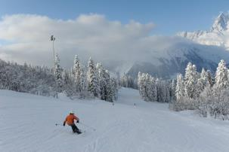

Здесь формируются реки Ингури (Inguri), Кодори (Kodori) и Цхенисцхали (Tskhenistsqali). Эта древняя, уникальная земля сохранила до настоящего дня свою первозданность. Самый отличительный признак Вольной Сванетии - её боевые башни высотой 10 - 20 метров каждая - след былых воин и кровной вражды. Старинные башни возвышаются, чтобы соперничать с высокими скалами.

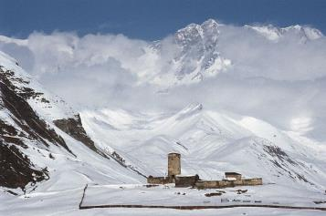Принято считать, что они сооружены в 12-1З веках во время "Золотого столетия" Сванетии при царствовании в Грузии царицы Тамары. Были случаи, когда при кровной мести мужчины отсиживались в башнях годами, забирая с собой женщин и детей, продовольствие, воду, боеприпасы. История гордого, мужественного и свободолюбивого народа Сванов, который сохранил свой язык, насчитывает несколько тысячелетий. Он никогда не был порабощён врагами.

По преданию именно со Сванетией связана легенда о Золотом Руне, где описываются образы, напоминающие Сванетию. В частности гора с двойной вершиной, предположительно - гора Ушба (Ushba). Альпинизм - национальный вид спорта Сванетии, слава которого связана с легендарной Ушбой - вершиной, грозно возвышающейся над Местией.

Местия стала горнолыжным курортом с 2011года и за последние годы развивается быстрыми темпами.

**3 - 5 день:**

***Свободные дни насладится красотами этого удивительного края, и заняться горнолыжным спортом.***

**6 день:** Завтрак в отеле. Свободное время. Трансфер в ап Местии. Вылет в аэропорт «Натахтари». Прибытие.

Трансфер в отель в Тбилиси.

Свободное время.

Факультативно: Возможно, организовать посещение серных бань, которые будут подстать после незабываемого отдыха на горнолыжном курорте.

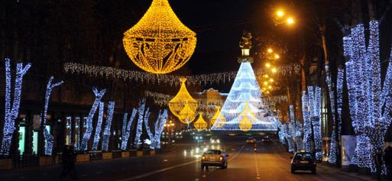Ночь в отеле.

**7день:** Завтрак в отеле.

Сегодня, Вы увидите, архитектурные чудеса столицы (3 часа): Кафедральный собор «Самеба» - символ грузинского возрождения, единства и бессмертия.

Он возвышается в центре Тбилиси на вершине горы св. Ильи.

Собор «Метехи» - основанный в 13 веке. В храме находится захоронение святой Шушаники, первой грузинской мученицы. А рядом с церковью установлен памятник основателю города Вахтангу Горгасали. Метехи – это истинный символ грузинской веры, культуры и истории.

Посещение строения итальянского архитектора, лица современного Тбилиси – Моста Мира.

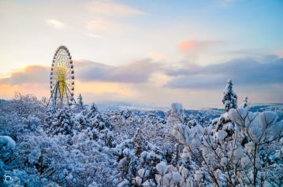На левом берегу моста находиться храм Сиони, заложен еще в 6 веке. О почтенном возрасте храма свидетельствует и то, что его пол теперь лежит почти на три метра ниже поверхности мостовой.

Далее на новом подъемнике мы с Вами всего за несколько минут окажемся на крепости «Нарикала», где нам откроются интригующие завораживающие виды легендарной столицы Грузии. Крепость Нарикала – цитадель в сердце старого города, она на протяжении 15 столетий вместе с была главным военно-оборонительным укреплением города.

Экскурсия во Мцхета (длительность 3 часа)

Мцхета (Второй Иерусалим) – древнейший, очень красивый город, в котором был царский стол. Этот город живая книга истории Грузии, город – наследие ЮНЕСКО. Здесь мы посетим Кафедральный собор «Светицховели» (XI в). Это святое место для каждого православного, так как здесь хранится хитон Иисуса Христа, в котором он был распят.

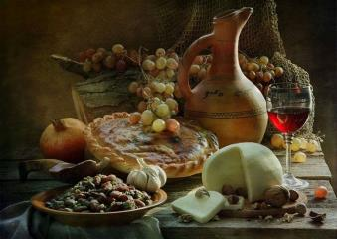Поднимемся в монастырь Джвари (V в), откуда открывается прекрасная панорама древней столицы (в Иерусалиме есть церковь с таким же названием). По легенде, этот храм был воздвигнут над источавшим благовонное масло (миро) пнём того кедра, под которым молилась просветительница Грузии Святая Нина.

Факультативно: Здесь во Мцхета, мы посетим грузинскую крестьянскую семью, Вы узнаете что такое настоящее грузинское гостеприимство. Проведем дегустацию грузинских вин и чачи, узнаем истории виноградной культуры и виноделия из первых уст. Так же здесь Вас ждут мастер-классы грузинской кухни и невероятно вкусный грузинский обед ***(дополнительная плата 25 долл США с чел).***

Возвращение в Тбилиси, свободное время. Ночь в Тбилиси.

**8 день:**Завтрак в отеле. Трансфер в аэропорт Тбилиси.

Завершение обслуживания. Счастливое возвращение домой.

***\*ТУРЫ ЗАЩИЩЕНЫ АВТОРСКИМ ПРАВОМ!!!***

**ЦЕНЫ УКАЗАНЫ ЗА ЧЕЛОВЕКА В НОМЕРЕ DBL ЗА ВЕСЬ ТУР, в USD**

|  |  |  |
| --- | --- | --- |
| **Стоимость тура на 1 чел** | **Питание ВВ** | **Питание НВ** |
| **дабл** | **479 долл** | **515 долл** |
| **Трипл** | **469 долл** | **499 долл** |
| **Сингл** | **688 долл** | **743 долл** |

***20% КОМИССИЯ***

**В стоимость тура входит:**

* Внутренние авиабилеты Тбилиси - Местия - Тбилиси
* Трансфер аэропорт Тбилиси- отель - аэропорт Тбилиси
* Полное транспортное обслуживание во время тура
* Экскурсии по программе
* Подъемники на «Нарикала»
* Обслуживание квалифицированного гида
* Проживание в Местии в гостином доме уровня 3* с «ВВ» или «НB» питанием (4 ночи)
* Проживание в Тбилиси в отелях 3* эконом (Ницца, Дарчи, Далида) «ВВ» (3 ночи)

**Примечание по авиаперелету (возможны изменения, при бронировании уточнять):**   
**Натахтари – Местия - Натахтари: Понедельник и Пятница   
Понедельник: Натахтари – Местия вылет в 09:30   
Пятница: Местия – Натахтари вылет 14:00   
В аэропорту нужно быть за час раньше до регистрации.   
Длительность полета 55 мин**

***(!) Новогодние даты пересчитываем под запрос.***

**Тур – VI**

**СВАНЕТИЯ – РАЙСКИЙ ОТДЫХ**

**Гарантированный заезд: каждый четверг**

***8 дней \7 ночей***

***«Если вы хоть сколько-нибудь любите Грузию,***

***обязательно поезжайте в Сванетию», -***

***советовал великий грузинский писатель Илья Чавчавадзе современникам.***

Сегодня этот край называют «Краем тысячи башен». Это - Сванетия, грузинский Олимп. Именно здесь Вы проведете незабываемые дни, покоряя горные вершины

Здесь горы всегда укрыты пушистым снегом.



**1день:** Прибытие в красивейший город Кутаиси. Расположившись на обоих берегах реки Риони, среди живописных пейзажей западной Грузии, дышит историей и вдохновением город Кутаиси.

**Возможно, заказать экскурсию по Кутаиси.** Ужин и Ночь в отеле в Кутаиси.

**2день:**

Завтрак в отеле. Трансфер в аэропорт «Копитнари». Посадка на внутренний авиарейс Кутаиси - Местия.

Прибытие в Местию. Трансфер в отель, размещение.

Свободное время в Местии.

Сванети (Сванетия, Svaneti) - наиболее красивая и живописная альпийская область, расположена с южной стороны основного Кавказского хребта. Включает в себя 2 района: Местийский (Верхняя Сванетия) и Лентехский (Нижняя Сванетия). Именно в Верхней Сванетии находится самый высокий населённый пункт в Европе - село Ушгули (Ushguli) (ок. 2500 м над уровнем моря). Девственная природа, высокие горы и гордые башни создают непередаваемые ощущения.



Здесь формируются реки Ингури (Inguri), Кодори (Kodori) и Цхенисцхали (Tskhenistsqali). Эта древняя, уникальная земля сохранила до настоящего дня свою первозданность. Самый отличительный признак Вольной Сванетии - её боевые башни высотой 10 - 20 метров каждая - след былых воин и кровной вражды. Старинные башни возвышаются, чтобы соперничать с высокими скалами.

Принято считать, что они сооружены в 12-1З веках во время "Золотого столетия" Сванетии при царствовании в Грузии царицы Тамары. Были случаи, когда при кровной мести мужчины отсиживались в башнях годами, забирая с собой женщин и детей, продовольствие, воду, боеприпасы. История гордого, мужественного и свободолюбивого народа Сванов, который сохранил свой язык, насчитывает несколько тысячелетий. Он никогда не был порабощён врагами.

По преданию именно со Сванетией связана легенда о Золотом Руне, где описываются образы, напоминающие Сванетию. В частности гора с двойной вершиной, предположительно - гора Ушба (Ushba). Альпинизм - национальный вид спорта Сванетии, слава которого связана с легендарной Ушбой - вершиной, грозно возвышающейся над Местией.

Местия стала горнолыжным курортом с 2011года и за последние годы развивается быстрыми темпами.

**3 - 5 день:**

***Свободные дни насладится красотами этого удивительного края, и заняться горнолыжным спортом.***

**6 день:** Завтрак в отеле. Свободное время. Трансфер в ап Местии. Вылет в Кутаиси.

Прибытие в Кутаиси. Групповой трансфер в столицу Грузии – Тбилиси. Прибытие. Трансфер в отель. Размещение в отеле Тбилиси.

Свободное время.

Факультативно: Возможно, организовать посещение серных бань, которые будут подстать после незабываемого отдыха на горнолыжном курорте.

Ночь в отеле.

**7день:** Завтрак в отеле.

Сегодня, Вы увидите, архитектурные чудеса столицы (3 часа): Кафедральный собор «Самеба» - символ грузинского возрождения, единства и бессмертия.

Он возвышается в центре Тбилиси на вершине горы св. Ильи.

Собор «Метехи» - основанный в 13 веке. В храме находится захоронение святой Шушаники, первой грузинской мученицы. А рядом с церковью установлен памятник основателю города Вахтангу Горгасали. Метехи – это истинный символ грузинской веры, культуры и истории.

Посещение строения итальянского архитектора, лица современного Тбилиси – Моста Мира.

На левом берегу моста находиться храм Сиони, заложен еще в 6 веке. О почтенном возрасте храма свидетельствует и то, что его пол теперь лежит почти на три метра ниже поверхности мостовой.

Далее на новом подъемнике мы с Вами всего за несколько минут окажемся на крепости **«Нарикала»,** где нам откроются интригующие завораживающие виды легендарной столицы Грузии. Крепость Нарикала – цитадель в сердце старого города, она на протяжении 15 столетий вместе с была главным военно-оборонительным укреплением города.

Экскурсия во Мцхета (длительность 3 часа)

Мцхета (Второй Иерусалим) – древнейший, очень красивый город, в котором был царский стол. Этот город живая книга истории Грузии, город – наследие ЮНЕСКО. Здесь мы посетим Кафедральный собор «Светицховели» (XI в). Это святое место для каждого православного, так как здесь хранится хитон Иисуса Христа, в котором он был распят.

Поднимемся в монастырь Джвари (V в), откуда открывается прекрасная панорама древней столицы (в Иерусалиме есть церковь с таким же названием). По легенде, этот храм был воздвигнут над источавшим благовонное масло (миро) пнём того кедра, под которым молилась просветительница Грузии Святая Нина.

Факультативно: Здесь во Мцхета, мы посетим грузинскую крестьянскую семью, Вы узнаете что такое настоящее грузинское гостеприимство. Проведем дегустацию грузинских вин и чачи, узнаем истории виноградной культуры и виноделия из первых уст. Так же здесь Вас ждут мастер-классы грузинской кухни и невероятно вкусный грузинский обед ***(дополнительная плата 25 долл США с чел).***

Возвращение в Тбилиси, свободное время. Ночь в Тбилиси.

**8 день:**Групповой трансфер в аэропорт Кутаиси. **К месту отправления автобуса, туристы добираются сами.** Время и место отправления, сообщает накануне гид.

Прибытие в аэропорт Кутаиси. Завершение обслуживания. Счастливое возвращение домой

***\*ТУРЫ ЗАЩИЩЕНЫ АВТОРСКИМ ПРАВОМ!!!***

**ЦЕНЫ УКАЗАНЫ ЗА ЧЕЛОВЕКА В НОМЕРЕ DBL ЗА ВЕСЬ ТУР, в USD**

|  |  |  |
| --- | --- | --- |
| **Стоимость тура на 1 чел** | **Питание ВВ** | **Питание НВ** |
| **Дабл** | **437 долл** | **468 долл** |
| **Трипл** | **429 долл** | **459 долл** |
| **сингл** | **599 долл** | **660 долл** |

***20% КОМИССИЯ***

**В стоимость тура входит:**

* Внутренние авиабилеты Кутаиси - Местия – Кутаиси
* Групповой трансфер аэропорт Кутаиси - отель - аэропорт Кутаиси
* Полное транспортное обслуживание во время тура
* Экскурсии по программе
* Подъёмники на «Нарикала»
* Обслуживание квалифицированного гида
* Проживание в Кутаиси в гостином доме уровня 3* с питанием НВ (1 ночь)
* Проживание в Местии в гостином доме уровня 3* с «ВВ» или «НB» питанием (4 ночи)
* Проживание в Тбилиси в отелях 3* эконом (Ницца, Дарчи, Далида) «ВВ» (2 ночи)

**Примечание по авиаперелету (возможны изменения, при бронировании уточнять):**   
**Кутаиси – Местия - Кутаиси: Пятница - Вторник  
Пятница: Кутаиси – Местия вылет в 11:00   
Вторник: Местия – Кутаиси вылет 13:30   
В аэропорту нужно быть за час раньше до регистрации.   
Длительность полета 30 мин**

***(!) Новогодние даты пересчитываем под запрос.***

**При бронировании, если в наличии нет заявленных отелей, компания предоставляет равноценные альтернативные варианты.**

***МЫ ЖДЁМ ВАС В ГРУЗИИ!!!***